Тема Обработка женского домашнего халата (занятие 1)

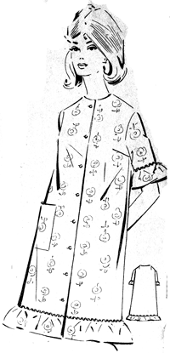
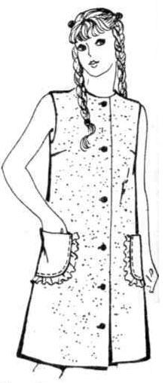
Задание :
- Запишите последовательность обработки изделия в форме инструкционной карты

Изготовление халата

Наименование операции | Технические условия на выполнение операции | Рисунок
1. Обработка мелких деталей.
1.1. Обработка карманов. | 3аметать верхний срез кармана, подгибая по надсечкам  3астрочить верхний срез кармана Ш.ш. 0.1- 0.2.  Удалить строчку временного назначения (сметочные стежки).  Приутюжить верхний срез кармана. | 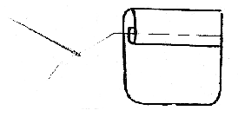
2. Продолжите таблицу
- Проработайте обработку узлов на образцах

1.2. Обработка полупоясов.
Пояс перегибают пополам, уравнивают срезы, стачивают Ш.ш. 0.5- 0.7. см. При этом оставляют нестачанным участок шва для последующего выворачивания, углы высекают. Пояс выворачивают на лицевую сторону через необработанный конец, выметывают и приутюживают.
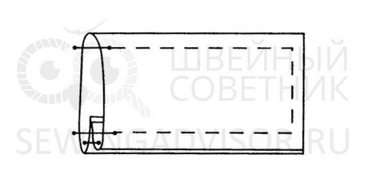
1.3. Обработка подборта.
Подборт дублируем клеевой прокладкой.
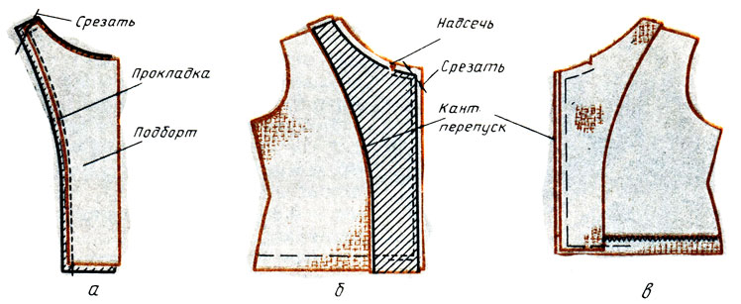
1.4. Обработка обтачек.
Обтачки дублируем клеевой прокладкой.
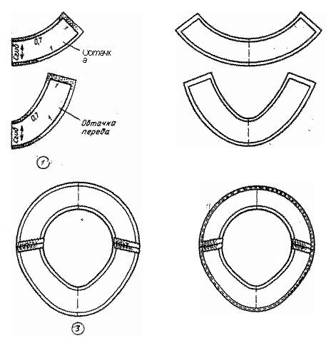
2. Соединение кармана с полочкой.
2.1.Настрачить карман на полочку.
Срезы кармана заутюживают с использованием картонного шаблона и проутюжильника.

Карман накладывают на полочку, совмещают линии наметки с контурами готового кармана, а затем выполняют настрачивание кармана на полочку. Ширина шва по модели 0,1-0,5 см. затем приутюживают.
